MAJČINO MLEKO- NEZAMENLJIVA HRANA ZA BEBE
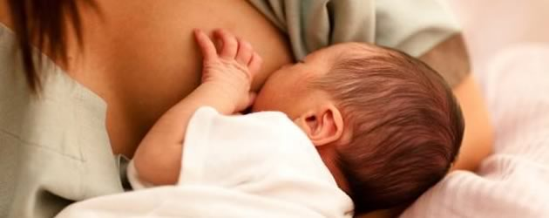
PRIPREMA GRUDI ZA DOJENJE TOKOM TRUDNOĆE
Najbolje ćete se pripremiti ukoliko saznate što više o dojenju pre nego što se beba rodi. Razgovarajte sa drugim mamama, čitajte knjige o dojenju, razgovarajte sa svojim lekarom i uključite se zajedno sa suprugom u Školu roditeljstva ili psihofizičke pripreme za trudnice u Domu zdravlja. Što više budete znali o prednostima dojenja za Vaše i zdravlje Vaše bebe, to su šanse da uspešno dojite veće.

PRVI SUSRET SA DOJENJEM
Neke će bebe biti spremne da sisaju još u porodilištu, odmah po rođenju, ako im se omogući kontakt "koža na kožu". Nemojte biti razočarani ako to nije slučaj sa Vašom bebom, jer će većina beba želeti da sisa u roku od prvih sat vremena od rođenja.

- Nema „slabog” i „lošeg”majčinog mleka, ono je uvek čisto, toplo i spremno.
- Majčino mleko je bakteriološki ispravno i štiti novorođenče od mnogih zaraznih bolesti.
- Poboljšava imunološki sistem deteta i sprečava razvoj alergijskih oboljenja kao što su astma, ekcem i druge. Prve kapi mleka –kolostrum se ničim ne mogu zameniti, jer pored hranljivih, sadrži i obilje materija koje doprinose imunitetu Vaše bebe i štite je od mogućih infekcija.
- Majčino mleko se lako vari.
- Dojenje omogućava pravilan razvoj vilice i čitavog lica deteta.
- Blizak kontakt majke i deteta prilikom dojenja blagotvorno deluje na emocionalni i psihički razvoj deteta.
- Majčino mleko ne košta ništa i uvek je dostupno svakoj porodici.
- Dojenje povoljno utiče i na zdravlje majke zato što doprinosi bržem oporavku posle porođaja, utiče na brže vraćanje materice u stanje pre porođaja, brže reguliše telesnu težinu na normalu, i smanjuje rizik od pojave raka dojke.

Praktično, sve žene mogu da doje. Retki su slučajevi da žene ne mogu da doje zbog stvarnih fiziopatoloških razoga.

Smestite se tako da i Vama i Vašoj bebi bude udobno, opustite se i dozvolite da Vam pokažu kako da pripojite bebu na dojku. Usta bebe treba da obuhvate što veću površinu areole dojke, a bradavica bi trebalo da je što dublje u ustima bebe. Pravilno postavljanje bebe na dojku sprečiće nastanak bolnih i naprslih bradavica. Za uspešno dojenje je, pored ljubavi, potrebno i veliko strpljenje.
U kontaktu sa bebom, količina mleka se povećava, a sastav menja u skladu sa potrebama Vaše bebe. Dajte joj da sisa kad god zatraži, ne razmišljajući da li imate dovoljno mleka i da li se beba nasisala, ako je gladna, tražiće da sisa. Podoj obično traje 10-20 minuta na jednoj dojci, ali dete treba pustiti da samo odredi koliko će sisati. Učestalo sisanje je najbolji stimulans za stvaranje i izlučivanje mleka. Da biste sprečili zastoj mleka u dojkama potrebno je da češće stavljate bebu na dojku a posle svakog podoja ispraznite preostale količine mleka iz dojki.
Ukoliko ste, zbog medicinskih indikacija, odvojeni od svoje bebe potrebno je da održavate laktaciju. U cilju stimulisanja stvaranja mleka neophodna je eliminacija mleka iz dojki izmlazanjem. Vaše mleko biće upotrebljeno za hranjenje Vaše bebe. Preporuka po Svetskoj zdravstvenoj organizaciji je - dojenje najmanje 6 meseci.
U toku boravka u porodilištu dobićete savete, instrukcije i praktičnu pomoć od pedijatrijskih sestara i pedijatara za ishranu Vašim mlekom.
Emocionalna podrška koju pruža porodica pojačaće Vaše samopouzdanje i istrajnost na putu ka uspešnom dojenju.

